Technika, która pojawi się na konkursie regionalnym Piekarstwa.
Poznań, 13.10.2025

Cztery linki – chałka płaska (Four strand flat spindel shaped braid)
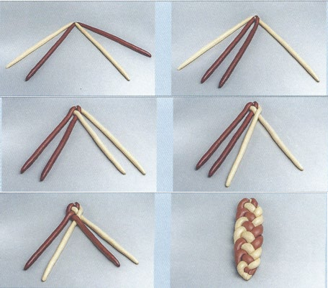
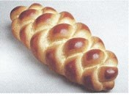

Sześć linek (Six strand braid)
